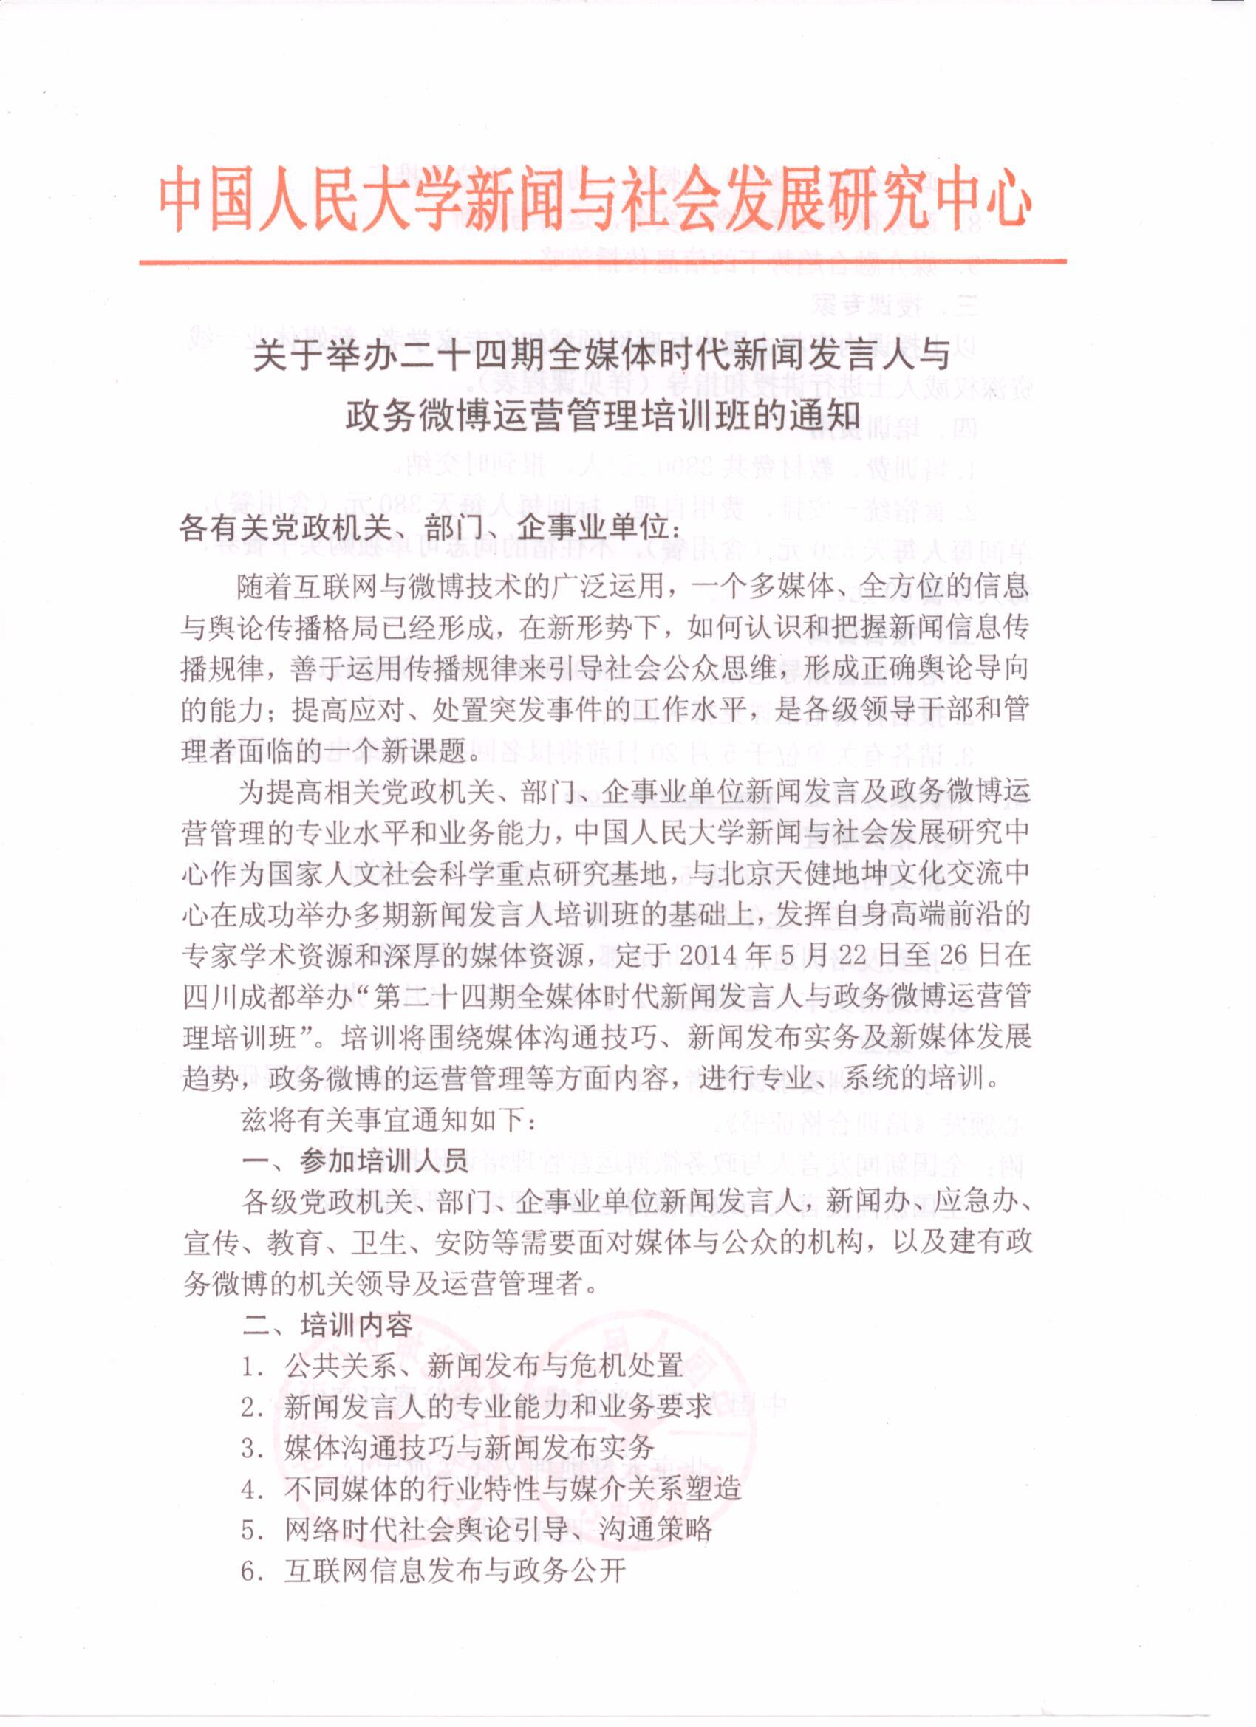
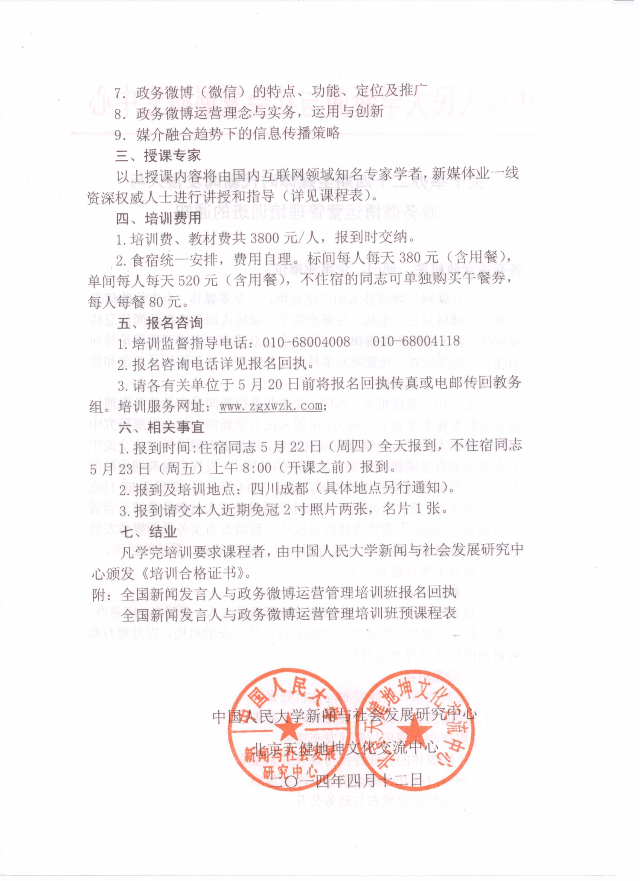
全媒体时代新闻发言人与政务微博运营管理培训班
课 程 表
2014年5月22－26日 成都
时 间 |  | 内 容 | 教 师 | 备注
5月22日  （周四） | 全天 | 报 到  （交费、领资料、住宿） | 教务组 | 办理报到手续
5月23日 （周五） | 上午 | 开班动员 | 中国人民大学新闻与社会研究中心领导 | 学员  合影
5月23日 （周五） | 上午 | 新闻发布与新闻传播  规律 | 郑保卫  中国人民大学新闻与社会发展研究中心主任、教授、博导、教育部社会科学委员会学部委员、全国新闻学研究会会长
5月23日 （周五） | 下午 | 打开天窗说亮话  （增信释疑 坦诚面对） | 武和平  全国公安文联副主席、中国政府公共关系委员会主任委员、中国人民公安大学硕导、国家行政学院、中国传媒大学兼职教授、原公安部新闻发言人、宣传局局长
5月24日 （周六） | 上午 | 媒体应对与沟通 | 王 惠  北京市人民政府新闻发言人，新闻办主任;曾任北京奥组委宣传部长，奥运新闻中心主任，北京奥运会新闻发言人、北京政务微博发布厅倡议者与执行者
5月24日 （周六） | 下午 | 政务微博的运营理念与  社会管理创新
5月25日  （周日） | 上午 | 新闻发布的理念与技巧 | 孟 建  复旦大学新闻学院教授，博士生导师，享受国务院特殊津贴的专家。现任国务院新闻办公室省部级新闻发布评估组组长，中国传播学会副会长、复旦大学国际公共关系研究中心主任
5月25日  （周日） | 下午 | 双微时代—新媒体的  运用与管理 | 新浪（腾讯）  新闻中心与政务微博运营负责人
5月25日  （周日） | 下午 | 结 业 | 教师、教务组
5月26日 （周一） | 全天 | 参观考察
1．此课程安排可能会因老师的工作及时间关系做个别的调整。
2．上课时间：早上8：30时——11：50时；下午：2：00时——5：30时
3．联 系 人：徐丽 老师 15901446001
全媒体时代新闻发言人与政务微博运营管理培训班
报名回执表
2014年5月22日-26日 成都
单位名称
地 址
联系人 |  |  |  | 邮箱
姓 名 | 性 别 | 部 门 | 职 务 |  | 电 话 | 手 机
住宿标准 | □单间 □标间
交费方式 | □银行汇款 □现场交费
您对本次培训班的内容安排有何建议：

单位盖章

年 月 日

请将报名表传真或E-mail至教务组
地 址：北京市西城区车公庄大街甲4号物华大厦A1602室（100044）
联系人：徐丽 15901446001 电 话：010-68005796
传 真：010-68003138 邮 箱：15901446001@126.com

